|  |
| --- |
| 说 明 书 摘 要 |

一种基于误差修正和模糊逻辑的光伏发电功率预测方法，包括以下步骤：步骤1，获取预测日前M天的光伏发电功率历史数据和气象历史数据，以及预测日当天的气象数据；步骤2，使用时间以及该时间气象数据其中的两种作为模糊控制器的输入，定义模糊控制器的输出为该时间的云量系数，步骤3，以光伏发电功率预测值和光伏发电功率真实值计算误差修正因子；步骤4，以未用于计算云量系数的气象历史数据，云量系数，和误差修正因子作为神经网络的输入，以光伏发电功率预测值作为输出，训练神经网络；步骤5，使用预测日当天的气象数据和时间数据通过步骤4训练好的神经网络对光伏发电功率进行预测。

|  |
| --- |
| 摘 要 附 图 |

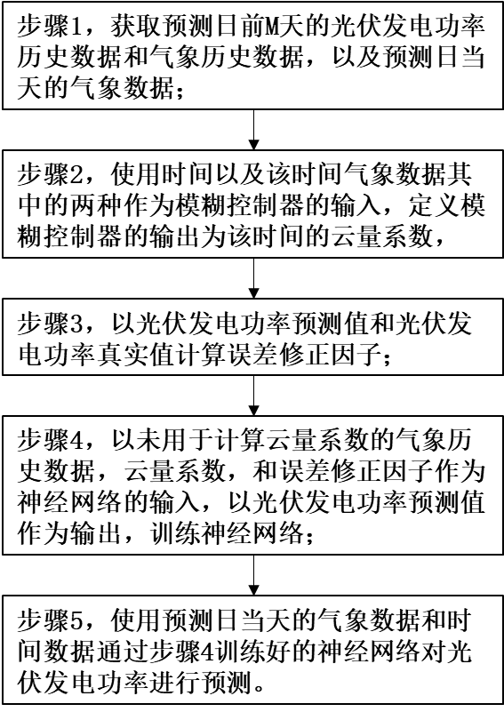

|  |
| --- |
| 权 利 要 求 书 |

1. 一种基于误差修正和模糊逻辑的光伏发电功率预测方法，其特征在于，包括以下步骤：

步骤1，获取预测日前M天的光伏发电功率历史数据和气象历史数据，以及预测日当天的气象数据；

步骤2，使用时间以及该时间气象数据其中的两种作为模糊控制器的输入，定义模糊控制器的输出为该时间的云量系数，

步骤3，以光伏发电功率预测值和光伏发电功率真实值计算误差修正因子；

步骤4，以未用于计算云量系数的气象历史数据，云量系数，和误差修正因子作为神经网络的输入，以光伏发电功率预测值作为输出，训练神经网络；

步骤5，使用预测日当天的气象数据和时间数据通过步骤4训练好的神经网络对光伏发电功率进行预测。

1. 根据权利要求1所述的基于误差修正和模糊逻辑的光伏发电功率预测方法，其特征在于：

步骤1中，预测日前M天的光伏发电功率历史数据和气象历史数据包括：预测日前第i天第j时刻的光伏发电功率和气象历史数据， $i=1,2,…,M$， $i=1$ 表示预测日的前一天， $j=1,2,…,N$，N表示每日采样点数；

预测日当天的气象数据包括：预测日前当天第j时刻的气象数据， $j=1,2,…,N$，N表示每日采样点数。

1. 根据权利要求2所述的基于误差修正和模糊逻辑的光伏发电功率预测方法，其特征在于：

气象数据包括：辐照度向量 $I_{x}=\left[I_{x1},I_{x2},…,I_{xN}\right]$，温度向量 $T_{x}=\left[T_{x1},T_{x2},…,T_{xN}\right]$，风速向量 ${WS}_{x}=\left[{WS}_{x1},{WS}_{x2},…,{WS}_{xN}\right]$，风向向量 ${WD}_{x}=\left[{WD}_{x1},{WD}_{x2},…,{WD}_{xN}\right]$，气压向量 $A_{x}=\left[A_{x1},A_{x2},…,A_{xN}\right]$，湿度向量 $H_{x}=\left[H_{x1},H_{x2},…,H_{xN}\right]$，雨量向量 $R_{x}=\left[R_{x1},R_{x2},…,R_{xN}\right]$，相对湿度向量 ${RH}_{x}=\left[{RH}_{x1},{RH}_{x2},…,{RH}_{xN}\right]$，x为i时表示预测日前第i天，x为0时表示预测日当天。

1. 根据权利要求3所述的基于误差修正和模糊逻辑的光伏发电功率预测方法，其特征在于：

步骤2中，以预测日前第i天第j时刻的雨量 $R_{ij}$、相对湿度 ${RH}_{ij}$ 和时间 $ij$ 为输入，输入模糊控制器，以预测日前第i天第j时刻的云量系数 $C_{ij}$ 作为输出，即：

$$\left\{\begin{aligned}X_{fc_in}=\left[R_{ij},RH_{ij},ij\right] \\ Y_{fc_out}=[C_{ij}]\begin{matrix} & \end{matrix}\end{aligned}\right.$$

式中：

$X_{fc_in}$ 表示模糊控制器的输入，

$Y_{fc_out}$ 表示模糊控制器的输出。

1. 根据权利要求4所述的基于误差修正和模糊逻辑的光伏发电功率预测方法，其特征在于：

步骤2具体包括：在MATLAB中调用模糊处理工具箱，使用三输入单输出控制结构，将三个输入模糊化为{low、normal、high}，输出模糊化为{1,2,3}，设置隶属度函数。

1. 根据权利要求1-5中任一项所述的基于误差修正和模糊逻辑的光伏发电功率预测方法，其特征在于：

步骤2模糊控制器使用模糊化三角形隶属函数。

1. 根据权利要求2-5中任一项所述的基于误差修正和模糊逻辑的光伏发电功率预测方法，其特征在于：

步骤3具体包括：以如下公式计算预测日前第i天第j时刻的误差修正因子，获得以 $E_{i}$ 表示的预测日前第i天的误差修正因子向量，

$$\left\{\begin{aligned}{E_{ij}=SMAPE}_{ij}=\frac{100\%}{\left(i-1\right)∙N+j}\sum_{γ,δ}{\frac{\left|{P_{γδ}-P}_{f_γδ}\right|}{{\left(\left|P_{γδ}\right|+\left|P_{f_γδ}\right|\right)}/2}} \\ γ=1,2,…,i \\ γ=i时，δ=1,2,..,j；否则δ=1,2,..,N\end{aligned}\right.$$

式中：

$E_{ij}$ 表示预测日前第i天第j时刻的误差修正因子， $E_{i}=\left[E_{i1},E_{i2},…,E_{iN}\right]$，

$P_{ij}$ 表示待预测日前第i天第j时刻的光伏发电功率， $P_{f_ij}$ 表示待预测日前第i天第j时刻的光伏发电功率预测值。

1. 根据权利要求3-5中任一项所述的基于误差修正和模糊逻辑的光伏发电功率预测方法，其特征在于：

步骤4，以历史数据对神经网络进行训练，以 $X_{net_ij}$ 表示神经网络的输入，

$$\left\{\begin{aligned}X_{net_ij}=[I_{ij},T_{ij},{WS}_{ij},{WD}_{ij},A_{ij},H_{ij},C_{ij},E_{i\left(j-1\right)}]\begin{matrix}, & j≠1\end{matrix} \\ X_{net_ij}=[I_{ij},T_{ij},{WS}_{ij},{WD}_{ij},A_{ij},H_{ij},C_{ij},E_{\left(i-1\right)N}]\begin{matrix}, & j=1\end{matrix}\end{aligned}\right.$$

以 $Y_{net_ij}$ 表示神经网络的输出，

$$Y_{net_ij}=P_{f_ij}$$

式中：

$E_{ij}$ 表示预测日前第i天第j时刻的误差修正因子， $E_{i}=\left[E_{i1},E_{i2},…,E_{iN}\right]$，

$P_{ij}$ 表示待预测日前第i天第j时刻的光伏发电功率， $P_{f_ij}$ 表示待预测日前第i天第j时刻的光伏发电功率预测值。

1. 根据权利要8所述的基于误差修正和模糊逻辑的光伏发电功率预测方法，其特征在于：

神经网络使用BP神经网络模型，其以如下的公式表示，

$$\left\{\begin{aligned}a_{1β}=f_{1}\left(\sum_{θ=1}^{n}{w_{θβ}x_{θ}+b_{1β}}\right)\begin{matrix}, & β=1,2,..,m\end{matrix} \\ f_{1}\left(s\right)=tansig\left(s\right)=\frac{2}{1-e^{-2s}}-1\end{aligned}\right.$$

式中：

$a_{1β}$ 表示隐藏层第 $β$ 个神经元的输出，

$m$ 表示隐藏层神经元数量，

$f_{1}\left(s\right)$ 表示传递函数，

$s$ 表示中间变量，

$w_{θβ}$ 表示第 $θ$ 个输入单元在隐藏层第 $β$ 个神经元的连接权值，

$x_{θ}$ 表示第 $θ$ 个输入单元，

$b_{1β}$ 表示隐藏层第 $β$ 个神经元的偏置；

$$\left\{\begin{aligned}a_{2}=f_{2}\left(\sum_{β=1}^{m}{w_{β}a_{1β}+b_{2}}\right) \\ f_{2}\left(s\right)=purelin\left(s\right)=η∙s\end{aligned}\right.$$

$a_{2}$ 表示输出层的输出，

$f_{2}\left(s\right)$ 表示传递函数，

$w_{β}$ 表示 $a_{1β}$ 的连接权值，

$b_{2}$ 表示输出层的偏置。

1. 根据权利要8或9所述的基于误差修正和模糊逻辑的光伏发电功率预测方法，其特征在于：

以Levenberg-Marquardt优化方法作为神经网络训练算法。

1. 根据权利要10所述的基于误差修正和模糊逻辑的光伏发电功率预测方法，其特征在于：

步骤5具体包括：

步骤5.1，将预测日当天的雨量和相对湿度数据数据输入模糊控制器，获得预测日当天的云量系数，

$$\left\{\begin{aligned}X_{fc_in}=\left[R_{0j},RH_{0j},0j\right] \\ Y_{fc_out}=[C_{0j}]\begin{matrix} & \end{matrix}\end{aligned}\right.$$

步骤5.2，如果为预测日当天没有前一天预测的误差的时候，将默认误差以0值作为神经网络的输入。

步骤5.3，将预测日当天的气象数据、云量系数和误差修正因子输入至训练好的神经网络，

$$\left\{\begin{aligned}X_{net_0j}=[I_{0j},T_{0j},{WS}_{0j},{WD}_{0j},A_{0j},H_{0j},C_{0j},E_{0\left(j-1\right)}]\begin{matrix}, & j≠1\end{matrix} \\ X_{net_0j}=[I_{0j},T_{0j},{WS}_{0j},{WD}_{0j},A_{0j},H_{0j},C_{0j},E_{1N}]\begin{matrix}, & j=1\end{matrix}\end{aligned}\right.$$

获得神经网络的输出 $Y_{net_0j}$，

$$Y_{net_0j}=P_{f_0j}$$

即获得预测日光伏发电功率预测结果。

1. 一种基于权利要求1-11任一项所述误差修正和模糊逻辑的光伏发电功率预测方法的光伏发电功率预测系统，其特征在于，包括以下模块：

数据采集模块，用于获取预测日前M天的光伏发电功率历史数据和气象历史数据，以及预测日当天的气象数据；

第一数据预处理模块，包含模糊控制器单元，使用数据采集模块获取的时间以及该时间气象数据其中的两种作为模糊控制器的输入，定义模糊控制器的输出为该时间的云量系数，

第二数据预处理模块，用于以数据采集模块获取的光伏发电功率预测值和光伏发电功率真实值计算误差修正因子；

光伏发电功率预测模块，内置神经网络单元，该神经网络单元以未用于计算云量系数的气象历史数据，云量系数，和误差修正因子作为神经网络的输入，以光伏发电功率预测值作为输出，训练获得；光伏发电功率预测模块使用预测日当天的气象数据和时间数据通过训练好的神经网络单元对光伏发电功率进行预测；

数据输出模块，用于将光伏发电功率预测模块的预测结果进行输出显示。

1. 根据权利要12所述的基于误差修正和模糊逻辑的光伏发电功率预测系统，其特征在于：

数据采集模块在一年中的每个季节中各随机选取15天，每日采样点的数量为N=288。

1. 根据权利要12或13所述的基于误差修正和模糊逻辑的光伏发电功率预测系统，其特征在于：

第二数据预处理模块包括均方误差计算单元、均方根误差计算单元、平均绝对误差计算单元、平均绝对百分比误差计算单元或对称平均绝对百分比误差计算单元中的至少一个。

1. 根据权利要12或13所述的基于误差修正和模糊逻辑的光伏发电功率预测系统，其特征在于：

内置神经网络单元为卷积神经网络单元、贝叶斯神经网络单元或BP神经网络单元中的至少一种。

|  |
| --- |
| 说 明 书 |

基于误差修正和模糊逻辑的光伏发电功率预测方法及系统

**技术领域**

本发明属于光伏发电领域，更具体地，涉及一种基于神经网络的光伏发电功率预测方法及系统。

**背景技术**

目前传统的煤炭能源日益枯竭，石油的价格也在不断上涨，同时人们对环境保护的不断重视，使得人们对可再生能源有迫切的需求。光伏发电是将太阳能转化为电能，太阳能是一种干净、环保、可再生的清洁能源。在如今常规能源短缺的情况下，发展光伏产业可以使人们不再过多依赖于诸如石油、煤炭等不可再生能源，从而达到维持生态平衡，调整能源结构的效果。

从全球光伏发电行业的发展现状来看，由于世界各国对于可持续发展观念的越来越重视，全球光伏发电的规模正在迅速扩大。随着电力技术的不断发展，光伏发电的成本在显著降低，光伏发电产品的价格也在随之不断的降低。目前世界上许多地区的国家都在积极地推动光伏发电项目，光伏市场有越来越多的投资者参与进来，全球光伏市场正在向着多元化的方向发展。从海外市场装机量来看，每年有越来越多的项目装机量超过十亿瓦。光伏发电在市场上的竞争力正在逐渐提升，在将来很有可能成为最受欢迎的新能源技术。而目前限制光伏发电发展的关键问题之一是光伏发电功率预测问题。

首先对于光伏功率的准确预测，可以提高电网稳定性、增加电网消纳光电能力。光伏发电具有间歇性、随机性和波动性，由此给电网的安全运行带来了一系列问题，电网调度部门传统的做法只能采取拉闸限电这样的无奈之举。随着光伏发电站电网电源结构比重的增加，光伏功率预测系统变得尤为重要，光伏功率预测越准，光伏并网给电网的安全运行带来的影响就越小，就能够有效的帮助电网调度部门做好各类电源的调度计划。

其次帮助光伏电站减少由于限电带来的经济损失，提高光伏电站运营管理效率。光伏功率预测越准，电网就会减少光伏限电，由此大大提高了电网消纳阳光的能力，进而减少了由于限电给光伏业主带来的经济损失，增加了光伏电站投资回报率。

**发明内容**

为解决现有技术中存在的不足，本发明的目的在于，提供一种基于人工神经网络预测功率，加入误差修正因子和模糊预处理方法，更加精确的预测光伏输出功率。

本发明采用如下的技术方案。一种基于误差修正和模糊逻辑的光伏发电功率预测方法，包括以下步骤：

步骤1，获取预测日前M天的光伏发电功率历史数据和气象历史数据，以及预测日当天的气象数据；

步骤2，使用时间以及该时间气象数据其中的两种作为模糊控制器的输入，定义模糊控制器的输出为该时间的云量系数，

步骤3，以光伏发电功率预测值和光伏发电功率真实值计算误差修正因子；

步骤4，以未用于计算云量系数的气象历史数据，云量系数，和误差修正因子作为神经网络的输入，以光伏发电功率预测值作为输出，训练神经网络；

步骤5，使用预测日当天的气象数据和时间数据通过步骤4训练好的神经网络对光伏发电功率进行预测。

优选地，步骤1中，预测日前M天的光伏发电功率历史数据和气象历史数据包括：预测日前第i天第j时刻的光伏发电功率和气象历史数据， $i=1,2,…,M$， $i=1$ 表示预测日的前一天， $j=1,2,…,N$，N表示每日采样点数；

预测日当天的气象数据包括：预测日前当天第j时刻的气象数据， $j=1,2,…,N$，N表示每日采样点数。

优选地，气象数据包括：辐照度向量 $I_{x}=\left[I_{x1},I_{x2},…,I_{xN}\right]$，温度向量 $T_{x}=\left[T_{x1},T_{x2},…,T_{xN}\right]$，风速向量 ${WS}_{x}=\left[{WS}_{x1},{WS}_{x2},…,{WS}_{xN}\right]$，风向向量 ${WD}_{x}=\left[{WD}_{x1},{WD}_{x2},…,{WD}_{xN}\right]$，气压向量 $A_{x}=\left[A_{x1},A_{x2},…,A_{xN}\right]$，湿度向量 $H_{x}=\left[H_{x1},H_{x2},…,H_{xN}\right]$，雨量向量 $R_{x}=\left[R_{x1},R_{x2},…,R_{xN}\right]$，相对湿度向量 ${RH}_{x}=\left[{RH}_{x1},{RH}_{x2},…,{RH}_{xN}\right]$，x为i时表示预测日前第i天，x为0时表示预测日当天。

优选地，步骤2中，以预测日前第i天第j时刻的雨量 $R_{ij}$、相对湿度 ${RH}_{ij}$ 和时间 $ij$ 为输入，输入模糊控制器，以预测日前第i天第j时刻的云量系数 $C_{ij}$ 作为输出，即：

$$\left\{\begin{aligned}X_{fc_in}=\left[R_{ij},RH_{ij},ij\right] \\ Y_{fc_out}=[C_{ij}]\begin{matrix} & \end{matrix}\end{aligned}\right.$$

式中：

$X_{fc_in}$ 表示模糊控制器的输入，

$Y_{fc_out}$ 表示模糊控制器的输出。

优选地，步骤2具体包括：在MATLAB中调用模糊处理工具箱，使用三输入单输出控制结构，将三个输入模糊化为{low、normal、high}，输出模糊化为{1,2,3}，设置隶属度函数。

优选地，步骤2模糊控制器使用模糊化三角形隶属函数。

优选地，步骤3具体包括：以如下公式计算预测日前第i天第j时刻的误差修正因子，获得以 $E_{i}$ 表示的预测日前第i天的误差修正因子向量，

$$\left\{\begin{aligned}{E_{ij}=SMAPE}_{ij}=\frac{100\%}{\left(i-1\right)∙N+j}\sum_{γ,δ}{\frac{\left|{P_{γδ}-P}_{f_γδ}\right|}{{\left(\left|P_{γδ}\right|+\left|P_{f_γδ}\right|\right)}/2}} \\ γ=1,2,…,i \\ γ=i时，δ=1,2,..,j；否则δ=1,2,..,N\end{aligned}\right.$$

式中：

$E_{ij}$ 表示预测日前第i天第j时刻的误差修正因子， $E_{i}=\left[E_{i1},E_{i2},…,E_{iN}\right]$，

$P_{ij}$ 表示待预测日前第i天第j时刻的光伏发电功率， $P_{f_ij}$ 表示待预测日前第i天第j时刻的光伏发电功率预测值。

优选地，步骤4，以历史数据对神经网络进行训练，以 $X_{net_ij}$ 表示神经网络的输入，

$$\left\{\begin{aligned}X_{net_ij}=[I_{ij},T_{ij},{WS}_{ij},{WD}_{ij},A_{ij},H_{ij},C_{ij},E_{i\left(j-1\right)}]\begin{matrix}, & j≠1\end{matrix} \\ X_{net_ij}=[I_{ij},T_{ij},{WS}_{ij},{WD}_{ij},A_{ij},H_{ij},C_{ij},E_{\left(i-1\right)N}]\begin{matrix}, & j=1\end{matrix}\end{aligned}\right.$$

以 $Y_{net_ij}$ 表示神经网络的输出，

$$Y_{net_ij}=P_{f_ij}$$

式中：

$E_{ij}$ 表示预测日前第i天第j时刻的误差修正因子， $E_{i}=\left[E_{i1},E_{i2},…,E_{iN}\right]$，

$P_{ij}$ 表示待预测日前第i天第j时刻的光伏发电功率， $P_{f_ij}$ 表示待预测日前第i天第j时刻的光伏发电功率预测值。

优选地，神经网络使用BP神经网络模型，其以如下的公式表示，

$$\left\{\begin{aligned}a_{1β}=f_{1}\left(\sum_{θ=1}^{n}{w_{θβ}x_{θ}+b_{1β}}\right)\begin{matrix}, & β=1,2,..,m\end{matrix} \\ f_{1}\left(s\right)=tansig\left(s\right)=\frac{2}{1-e^{-2s}}-1\end{aligned}\right.$$

式中：

$a_{1β}$ 表示隐藏层第 $β$ 个神经元的输出，

$m$ 表示隐藏层神经元数量，

$f_{1}\left(s\right)$ 表示传递函数，

$s$ 表示中间变量，

$w_{θβ}$ 表示第 $θ$ 个输入单元在隐藏层第 $β$ 个神经元的连接权值，

$x_{θ}$ 表示第 $θ$ 个输入单元，

$b_{1β}$ 表示隐藏层第 $β$ 个神经元的偏置；

$$\left\{\begin{aligned}a_{2}=f_{2}\left(\sum_{β=1}^{m}{w_{β}a_{1β}+b_{2}}\right) \\ f_{2}\left(s\right)=purelin\left(s\right)=η∙s\end{aligned}\right.$$

$a_{2}$ 表示输出层的输出，

$f_{2}\left(s\right)$ 表示传递函数，

$w_{β}$ 表示 $a_{1β}$ 的连接权值，

$b_{2}$ 表示输出层的偏置。

优选地，以Levenberg-Marquardt优化方法作为神经网络训练算法。

优选地，步骤5具体包括：

步骤5.1，将预测日当天的雨量和相对湿度数据数据输入模糊控制器，获得预测日当天的云量系数，

$$\left\{\begin{aligned}X_{fc_in}=\left[R_{0j},RH_{0j},0j\right] \\ Y_{fc_out}=[C_{0j}]\begin{matrix} & \end{matrix}\end{aligned}\right.$$

步骤5.2，如果为预测日当天没有前一天预测的误差的时候，将默认误差以0值作为神经网络的输入。

步骤5.3，将预测日当天的气象数据、云量系数和误差修正因子输入至训练好的神经网络，

$$\left\{\begin{aligned}X_{net_0j}=[I_{0j},T_{0j},{WS}_{0j},{WD}_{0j},A_{0j},H_{0j},C_{0j},E_{0\left(j-1\right)}]\begin{matrix}, & j≠1\end{matrix} \\ X_{net_0j}=[I_{0j},T_{0j},{WS}_{0j},{WD}_{0j},A_{0j},H_{0j},C_{0j},E_{1N}]\begin{matrix}, & j=1\end{matrix}\end{aligned}\right.$$

获得神经网络的输出 $Y_{net_0j}$，

$$Y_{net_0j}=P_{f_0j}$$

即获得预测日光伏发电功率预测结果。

本发明还提供了一种基于所述误差修正和模糊逻辑的光伏发电功率预测方法的光伏发电功率预测系统，包括以下模块：

数据采集模块，用于获取预测日前M天的光伏发电功率历史数据和气象历史数据，以及预测日当天的气象数据；

第一数据预处理模块，包含模糊控制器单元，使用数据采集模块获取的时间以及该时间气象数据其中的两种作为模糊控制器的输入，定义模糊控制器的输出为该时间的云量系数，

第二数据预处理模块，用于以数据采集模块获取的光伏发电功率预测值和光伏发电功率真实值计算误差修正因子；

光伏发电功率预测模块，内置神经网络单元，该神经网络单元以未用于计算云量系数的气象历史数据，云量系数，和误差修正因子作为神经网络的输入，以光伏发电功率预测值作为输出，训练获得；光伏发电功率预测模块使用预测日当天的气象数据和时间数据通过训练好的神经网络单元对光伏发电功率进行预测；

数据输出模块，用于将光伏发电功率预测模块的预测结果进行输出显示。

优选地，数据采集模块在一年中的每个季节中各随机选取15天，每日采样点的数量为N=288。

优选地，第二数据预处理模块包括均方误差计算单元、均方根误差计算单元、平均绝对误差计算单元、平均绝对百分比误差计算单元或对称平均绝对百分比误差计算单元中的至少一个。

优选地，内置神经网络单元为卷积神经网络单元、贝叶斯神经网络单元或BP神经网络单元中的至少一种。

本发明的有益效果在于，与现有技术相比，既可用于单一光伏板的输出功率预测，也可以用于光伏场站的输出功率预测。即获得预测日光伏发电功率预测结果。本发明的具体过程为，先用历史数据，取辐照度、温度、湿度、气压、风速、风向为神经网络输入层的一到六个输入，第七个输入为前五分钟预测的误差因子来输入进行修正网络，再将一个模糊预处理的工具箱引入神经网络系统，来查找相对湿度、雨量和当天时间之间的数据相关性，将云量系数分类为神经网络的第八个输入。神经网络输出为光伏输出功率。进行对网络训练。训练完成后，可以用本发明的神经网络，对光伏输出功率进行更加精确的预测。

本发明的有益效果至少包括：

1、基于前五分钟得出的预测数据，根据误差计算公式，计算出预测误差，再返回神经网络输入层作为下一时刻预测的输入，作为误差修正因子修正神经网络。会使得神经网络时刻监控预测的误差，来使得下一时刻预测的更加精确。

2、云遮盖量与辐照度有很大的相关性，所以考虑模糊逻辑理论，利用MATLAB自带的模糊预处理工具箱，找出雨量系数与相对温度、雨量、时间三个数据相关性，得到云量系数作为神经网络的输入量，进一步精确神经网络对光伏功率的预测。

**附图说明**

图1为本发明的基于误差修正和模糊逻辑的光伏发电功率预测方法的流程图；

图2为本发明的基于误差修正和模糊逻辑的光伏发电功率预测方法的神经网络示意图；

图3为本发明的基于误差修正和模糊逻辑的光伏发电功率预测方法的模糊逻辑示意图；

图4为本发明的基于误差修正和模糊逻辑的光伏发电功率预测方法的模糊逻辑处理框图。

**具体实施方式**

下面结合附图对本申请作进一步描述。以下实施例仅用于更加清楚地说明本发明的技术方案，而不能以此来限制本申请的保护范围。

如图1所示，本发明提供了一种基于误差修正和模糊逻辑的光伏发电功率预测方法，具体步骤包括：

步骤1，获取预测日前M天的光伏发电功率历史数据和气象历史数据，以及预测日当天的气象数据。

预测日前M天的光伏发电功率历史数据和气象历史数据包括：预测日前第i天第j时刻的光伏发电功率和气象历史数据， $i=1,2,…,M$， $i=1$ 表示预测日的前一天， $j=1,2,…,N$，N表示每日采样点数。

相对应地，预测日当天的气象数据包括：预测日前当天第j时刻的气象数据， $j=1,2,…,N$，N表示每日采样点数。

具体地，

I表示辐照度， $I_{i}$ 表示预测日前第i天的辐照度向量， $I_{ij}$ 表示预测日前第i天第j时刻的辐照度， $I_{i}=\left[I_{i1},I_{i2},…,I_{iN}\right]$， $I_{0}$ 表示预测日当天的辐照度向量， $I_{0j}$ 表示预测日当天第j时刻的辐照度， $I_{0}=\left[I_{01},I_{02},…,I_{0N}\right]$。

T表示温度， $T_{i}$ 表示预测日前第i天的温度向量， $T_{ij}$ 表示预测日前第i天第j时刻的温度， $T_{i}=\left[T_{i1},T_{i2},…,T_{iN}\right]$， $T_{0}$ 表示预测日当天的温度向量， $T_{0j}$ 表示预测日当天第j时刻的温度， $T_{0}=\left[T_{01},T_{02},…,T_{0N}\right]$。

WS表示风速， ${WS}_{i}$ 表示预测日前第i天的风速向量， ${WS}_{ij}$ 表示预测日前第i天第j时刻的风速， ${WS}_{i}=\left[{WS}_{i1},{WS}_{i2},…,{WS}_{iN}\right]，{WS}_{0}$ 表示预测日当天的风速向量， ${WS}_{0j}$ 表示预测日当天第j时刻的风速， ${WS}_{0}=\left[{WS}_{01},{WS}_{02},…,{WS}_{0N}\right]$。

WD表示风向， ${WD}_{i}$ 表示预测日前第i天的风向向量， ${WD}_{ij}$ 表示预测日前第i天第j时刻的风向， ${WD}_{i}=\left[{WD}_{i1},{WD}_{i2},…,{WD}_{iN}\right]，{WD}_{0}$ 表示预测日当天的风向向量， ${WD}_{0j}$ 表示预测日当天第j时刻的风向， ${WD}_{0}=\left[{WD}_{01},{WD}_{02},…,{WD}_{0N}\right]$。

A表示气压， $A_{i}$ 表示预测日前第i天的气压向量， $A_{ij}$ 表示预测日前第i天第j时刻的气压， $A_{i}=\left[A_{i1},A_{i2},…,A_{iN}\right]，A_{0}$ 表示预测日当天的气压向量， $A_{0j}$ 表示预测日当天第j时刻的气压， $A_{0}=\left[A_{01},A_{02},…,A_{0N}\right]$。

H表示湿度， $H_{i}$ 表示预测日前第i天的湿度向量， $H_{ij}$ 表示预测日前第i天第j时刻的湿度， $H_{i}=\left[H_{i1},H_{i2},…,H_{iN}\right]，H_{0}$ 表示预测日当天的湿度向量， $H_{0j}$ 表示预测日当天第j时刻的湿度， $H_{0}=\left[H_{01},H_{02},…,H_{0N}\right]$。

R表示雨量， $R_{i}$ 表示预测日前第i天的雨量向量， $R_{ij}$ 表示预测日前第i天第j时刻的雨量， $R_{i}=\left[R_{i1},R_{i2},…,R_{iN}\right]，R_{0}$ 表示预测日当天的雨量向量， $R_{0j}$ 表示预测日当天第j时刻的雨量， $R_{0}=\left[R_{01},R_{02},…,R_{0N}\right]$。

RH表示相对湿度， ${RH}_{i}$ 表示预测日前第i天的相对湿度向量， ${RH}_{ij}$ 表示预测日前第i天第j时刻的相对湿度， ${RH}_{i}=\left[{RH}_{i1},{RH}_{i2},…,{RH}_{iN}\right]，{RH}_{0}$ 表示预测日当天的相对湿度向量， ${RH}_{0j}$ 表示预测日当天第j时刻的相对湿度， ${RH}_{0}=\left[{RH}_{01},{RH}_{02},…,{RH}_{0N}\right]$。

P表示光伏发电功率， $P_{i}$ 表示待预测日前第i天的光伏发电功率向量， $P_{ij}$ 表示待预测日前第i天第j时刻的光伏发电功率， $P_{i}=\left[P_{i1},P_{i2},…,P_{iN}\right]$， $P_{f_i}$ 表示待预测日前第i天的光伏发电功率预测向量， $P_{f_ij}$ 表示待预测日前第i天第j时刻的光伏发电功率预测值， $P_{f_i}=\left[P_{f_i1},P_{f_i2},…,P_{f_iN}\right]$， $P_{f_0}$ 表示待预测日当天的光伏发电功率预测向量， $P_{f_0j}$ 表示待预测日当天第j时刻的光伏发电功率预测值， $P_{f_0}=\left[P_{f_01},P_{f_02},…,P_{f_0N}\right]$。

值得注意的是，所属领域技术人员可以任意选择气象数据的种类和种类数量，本发明的优选实施例采用的八种气象数据仅用于预测光伏发电功率的非限制性的较佳选择，所属领域技术人员可以采用更多或者更少，或者其他种类的气象数据进行预测。

根据相关性定义，结果越接近1，则相关性越高，反之。结果为正数呈正相关性，结果为负呈负相关性。根据多种气象数据与相关性计算，选取相关性较高的气象数据来作为神经网络的输入对光伏功率进行预测。

根据对某一光伏场站数据分析气象数据与光伏发电功率间的相关性，结果如如下：

|  |  |
| --- | --- |
| 气象因素 | 相关性系数 |
| 辐照度 | 0.9840 |
| 温度 | 0.7615 |
| 气压 | 0.2151 |
| 湿度 | -0.4918 |
| 风速 | 0.1970 |
| 风向 | 0.1652 |

可以看到，不同气象因素的相关性系数数值不同，神经网络输入个数越多，网络越复杂，训练时间越长。所以根据相关性来限制气象数据的选择。可以在保证提高精确度的同时，也能保证网络训练的时间。

作为一种较佳的选择，因为一年的各个季节中，气象数据特征差异明显较大。但如果要将一年每天的气象数据都作为样本，则会导致数据庞大，内存占有较大，将会降低网络训练时间，所以根据对网络精度和训练时间的共同考虑，历史数据的跨度优选为在一年中的每个季节中各随机选取15天，每日采样点的数量优选为N=288，即每隔5min对数据进行采样和进行光伏功率进行预测。

步骤2，如图3所示，模糊预处理，本发明提出使用模糊处理现有天气数据输入的复杂性。模糊处理是人工智能的一个分支。传统的人工智能是基于“清晰”的规则。模糊处理是用来模拟人类的思考方式。随着模糊逻辑和可能性理论的提出和深入研究，它们在不确定性推理和多传感器信息融合中显示出来越来越强大的优势。

将一个模糊预处理工具箱引入神经系统，以查找相对湿度、降雨和当天时间之间的数据相关性，将云量指数分类为神经网络(i8)的另一个输入。模糊预处理全面考虑了相对湿度、雨量、时间对辐照度的影响，简化神经网络的输入的同时，更加精确的得到相对湿度、雨量、时间之间的共同联系与辐照度的关系。

选定的三个输入变量：湿度、雨量和时间，这三个变量都选用三角形型隶属度函数，根据样本数据中对应最大最小值分别进行模糊划分，每一个划分区间对应一个模糊子集。对湿度、雨量和时间都取3个模糊语言变量值: low、normal、high。气象因子模糊化处理后的输出也是选用三角形型隶属度函数，同样选取3个模糊语言变量值：low、normal、high。

如图4所示，更具体地，云遮盖量与辐照度有很大的相关性，所以考虑模糊逻辑理论，利用MATLAB自带的模糊预处理工具箱，找出雨量系数与相对温度、雨量、时间三个数据相关性。

首先使用fuzzy命令调用模糊处理工具箱，首先选择（Add Variable）来实现三输入单输出的控制结构。第二步对输入输出根据划分的集合个数进行模糊化，将三个输入模糊化为{low、normal、high}，输出模糊化为{1,2,3}，同时在（Member Function Edit）窗口中设置三角形隶属函数。

模糊化三角形隶属函数具体表达式为：

$$f\left(x,a,b,c\right)=\left\{\begin{aligned}0\begin{matrix}, & x≤a\end{matrix} \\ \frac{x-a}{b-a}\begin{matrix}, & a≤x≤b\end{matrix} \\ \frac{c-x}{c-b}\begin{matrix}, & b≤x≤c\end{matrix} \\ 0\begin{matrix}, & x≥c\end{matrix}\end{aligned}\right.$$

定义C表示云量系数， $C_{i}$ 表示预测日前第i天的云量系数向量， $C_{ij}$ 表示预测日前第i天第j时刻的云量系数， $C_{i}=\left[C_{i1},C_{i2},…,C_{iN}\right]，C_{0}$ 表示预测日当天的云量系数向量， $C_{0j}$ 表示预测日当天第j时刻的云量系数， $C_{0}=\left[C_{01},C_{02},…,C_{0N}\right]$；

以预测日前第i天第j时刻的雨量 $R_{ij}$、相对湿度 ${RH}_{ij}$ 和时间 $ij$ 为输入，输入模糊控制器，以预测日前第i天第j时刻的云量系数 $C_{ij}$ 作为输出，即：

$$\left\{\begin{aligned}X_{fc_in}=\left[R_{ij},RH_{ij},ij\right] \\ Y_{fc_out}=[C_{ij}]\begin{matrix} & \end{matrix}\end{aligned}\right.$$

式中：

$X_{fc_in}$ 表示模糊控制器的输入，

$Y_{fc_out}$ 表示模糊控制器的输出。

步骤3，计算误差修正因子，

定义E表示误差修正因子， $E_{i}$ 表示预测日前第i天的误差修正因子向量， $E_{ij}$ 表示预测日前第i天第j时刻的误差修正因子， $E_{i}=\left[E_{i1},E_{i2},…,E_{iN}\right]，E_{0}$ 表示预测日当天的误差修正因子向量， $E_{0j}$ 表示预测日当天第j时刻的误差修正因子， $E_{0}=\left[E_{01},E_{02},…,E_{0N}\right]$；

以如下公式计算预测日前第i天第j时刻的误差修正因子，

$$\left\{\begin{aligned}{E_{ij}=SMAPE}_{ij}=\frac{100\%}{\left(i-1\right)∙N+j}\sum_{γ,δ}{\frac{\left|{P_{γδ}-P}_{f_γδ}\right|}{{\left(\left|P_{γδ}\right|+\left|P_{f_γδ}\right|\right)}/2}} \\ γ=1,2,…,i \\ γ=i时，δ=1,2,..,j；否则δ=1,2,..,N\end{aligned}\right.$$

值得注意的是，所述领域技术人员可以任意选择MSE（Mean Square Error，均方误差）、RMSE（Root Mean Square Error，均方根误差）、MAE（Mean Absolute Error，平均绝对误差）、MAPE（Mean Absolute Percentage Error，平均绝对百分比误差）或SMAPE（Symmetric Mean Absolute Percentage Error，对称平均绝对百分比误差）中的至少一种作为误差修正因子，本实施例给出的 ${SMAPE}_{ij}$ 仅是一种非限制性的优选。

步骤4，如图2所示，以历史数据对神经网络进行训练，以 $X_{net_ij}$ 表示神经网络的输入，

$$\left\{\begin{aligned}X_{net_ij}=[I_{ij},T_{ij},{WS}_{ij},{WD}_{ij},A_{ij},H_{ij},C_{ij},E_{i\left(j-1\right)}]\begin{matrix}, & j≠1\end{matrix} \\ X_{net_ij}=[I_{ij},T_{ij},{WS}_{ij},{WD}_{ij},A_{ij},H_{ij},C_{ij},E_{\left(i-1\right)N}]\begin{matrix}, & j=1\end{matrix}\end{aligned}\right.$$

以 $Y_{net_ij}$ 表示神经网络的输出，

$$Y_{net_ij}=P_{f_ij}$$

神经网络使用BP神经网络模型，其以如下的公式表示，

$$\left\{\begin{aligned}a_{1β}=f_{1}\left(\sum_{θ=1}^{n}{w_{θβ}x_{θ}+b_{1β}}\right)\begin{matrix}, & β=1,2,..,m\end{matrix} \\ f_{1}\left(s\right)=tansig\left(s\right)=\frac{2}{1-e^{-2s}}-1\end{aligned}\right.$$

式中：

$a_{1β}$ 表示隐藏层第 $β$ 个神经元的输出，

$m$ 表示隐藏层神经元数量，

$f_{1}\left(s\right)$ 表示传递函数，

$s$ 表示中间变量，

$w_{θβ}$ 表示第 $θ$ 个输入单元在隐藏层第 $β$ 个神经元的连接权值，

$x_{θ}$ 表示第 $θ$ 个输入单元，

$b_{1β}$ 表示隐藏层第 $β$ 个神经元的偏置；

$$\left\{\begin{aligned}a_{2}=f_{2}\left(\sum_{β=1}^{m}{w_{β}a_{1β}+b_{2}}\right) \\ f_{2}\left(s\right)=purelin\left(s\right)=η∙s\end{aligned}\right.$$

$a_{2}$ 表示输出层的输出，

$f_{2}\left(s\right)$ 表示传递函数，

$w_{β}$ 表示 $a_{1β}$ 的连接权值，

$b_{2}$ 表示输出层的偏置。

以Levenberg-Marquardt优化方法作为BP神经网络训练算法。

值得注意的是，所述领域技术人员可以任意选择神经网络模型和训练算法，例如但不限于，对于神经网络有多种选择，如卷积神经网络、贝叶斯神经网络等等，训练算法还有共轭梯度法、牛顿法、梯度下降法等。本实施例给出的以Levenberg-Marquardt优化的BP神经网络仅是优选但非限制性的模型。

步骤5，使用预测日当天的气象数据和时间数据通过训练好的神经网络对光伏发电功率进行预测。具体地，

步骤5.1，将预测日当天的雨量和相对湿度数据数据输入模糊控制器，获得预测日当天的云量系数，

$$\left\{\begin{aligned}X_{fc_in}=\left[R_{0j},RH_{0j},0j\right] \\ Y_{fc_out}=[C_{0j}]\begin{matrix} & \end{matrix}\end{aligned}\right.$$

步骤5.2，如果为预测日当天没有前一天预测的误差的时候，将默认误差以0值作为神经网络的输入。

步骤5.3，将预测日当天的气象数据、云量系数和误差修正因子输入至训练好的神经网络，

$$\left\{\begin{aligned}X_{net_0j}=[I_{0j},T_{0j},{WS}_{0j},{WD}_{0j},A_{0j},H_{0j},C_{0j},E_{0\left(j-1\right)}]\begin{matrix}, & j≠1\end{matrix} \\ X_{net_0j}=[I_{0j},T_{0j},{WS}_{0j},{WD}_{0j},A_{0j},H_{0j},C_{0j},E_{1N}]\begin{matrix}, & j=1\end{matrix}\end{aligned}\right.$$

获得神经网络的输出 $Y_{net_0j}$，

$$Y_{net_0j}=P_{f_0j}$$

即获得预测日光伏发电功率预测结果。

本发明的有益效果在于，与现有技术相比，本发明的具体过程为，先用历史数据，取辐照度、温度、湿度、气压、风速、风向为神经网络输入层的一到六个输入，第七个输入为前五分钟预测的误差因子来输入进行修正网络，再将一个模糊预处理的工具箱引入神经网络系统，来查找相对湿度、雨量和当天时间之间的数据相关性，将云量系数分类为神经网络的第八个输入。神经网络输出为光伏输出功率。进行对网络训练。训练完成后，可以用本发明的神经网络，对光伏输出功率进行更加精确的预测。

本发明还提供了一种基于所述误差修正和模糊逻辑的光伏发电功率预测方法的光伏发电功率预测系统，包括以下模块：

数据采集模块，用于获取预测日前M天的光伏发电功率历史数据和气象历史数据，以及预测日当天的气象数据；

第一数据预处理模块，包含模糊控制器单元，使用数据采集模块获取的时间以及该时间气象数据其中的两种作为模糊控制器的输入，定义模糊控制器的输出为该时间的云量系数，

第二数据预处理模块，用于以数据采集模块获取的光伏发电功率预测值和光伏发电功率真实值计算误差修正因子；

光伏发电功率预测模块，内置神经网络单元，该神经网络单元以未用于计算云量系数的气象历史数据，云量系数，和误差修正因子作为神经网络的输入，以光伏发电功率预测值作为输出，训练获得；光伏发电功率预测模块使用预测日当天的气象数据和时间数据通过训练好的神经网络单元对光伏发电功率进行预测；

数据输出模块，用于将光伏发电功率预测模块的预测结果进行输出显示。

本发明的有益效果至少包括：

1、基于前五分钟得出的预测数据，根据误差计算公式，计算出预测误差，再返回神经网络输入层作为下一时刻预测的输入，作为误差修正因子修正神经网络。会使得神经网络时刻监控预测的误差，来使得下一时刻预测的更加精确。

2、云遮盖量与辐照度有很大的相关性，所以考虑模糊逻辑理论，利用MATLAB自带的模糊预处理工具箱，找出雨量系数与相对温度、雨量、时间三个数据相关性，得到云量系数作为神经网络的输入量，进一步精确神经网络对光伏功率的预测。

本发明申请人结合说明书附图对本发明的实施示例做了详细的说明与描述，但是本领域技术人员应该理解，以上实施示例仅为本发明的优选实施方案，详尽的说明只是为了帮助读者更好地理解本发明精神，而并非对本发明保护范围的限制，相反，任何基于本发明的发明精神所作的任何改进或修饰都应当落在本发明的保护范围之内。

|  |
| --- |
| 说 明 书 附 图 |



**图 1**

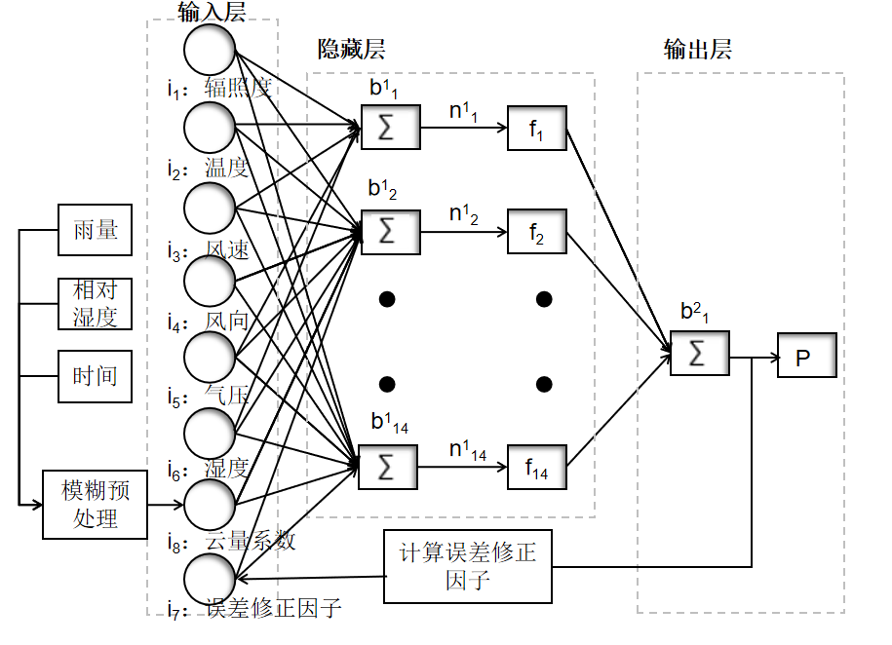

**图 2**

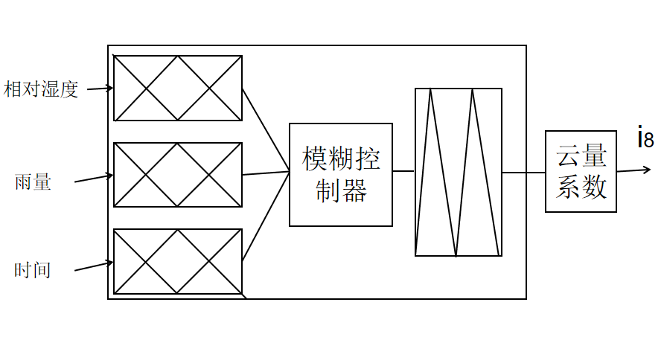

**图 3**

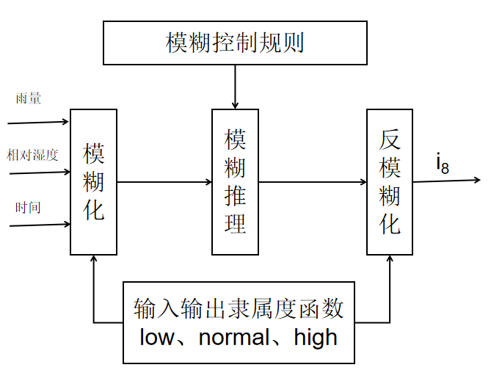

**图 4**